INSCRIPTION ET FORMULAIRE D’AUTORISATION DE DIFFUSION D’IMAGE
À retourner au club de Saint Marcel Karaté
smk27950@gmail.com

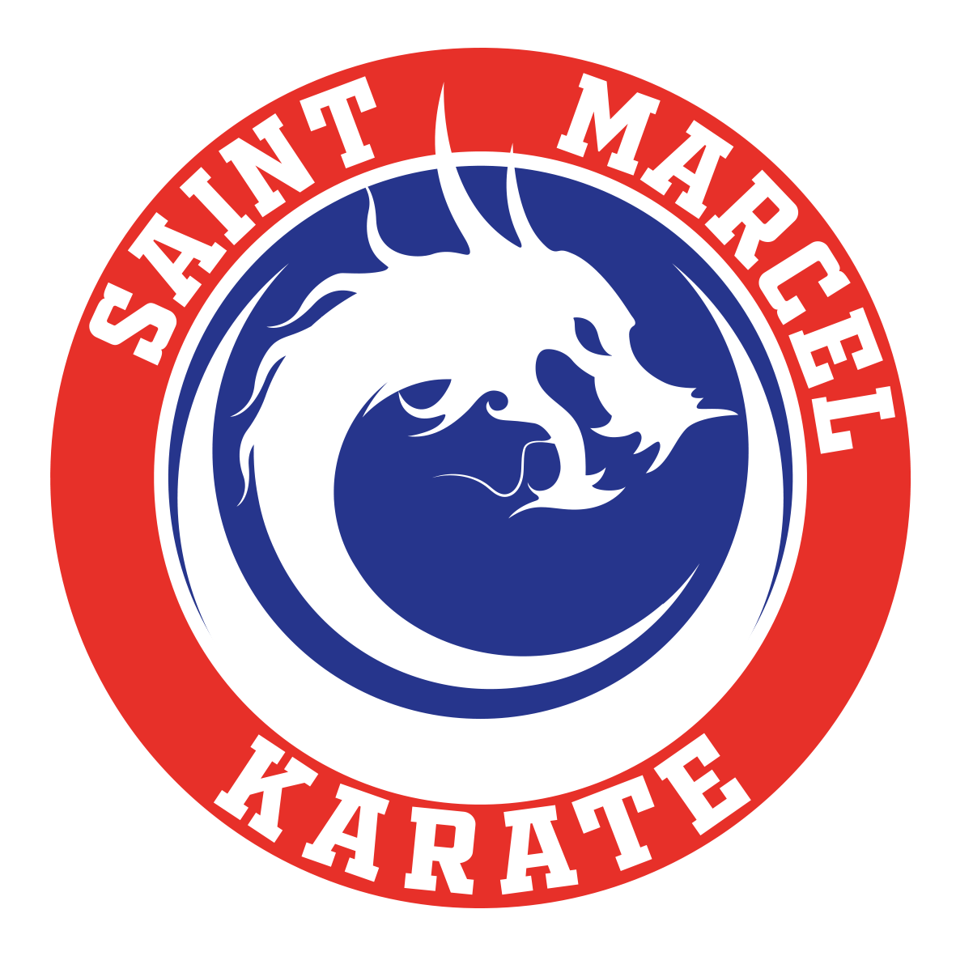

NOM : ………………………………………………………. PRÉNOM : …………………………………………………………….
AGE : ……………………. ADRESSE MAIL : …………………………………………………………………………………….
ÉTABLISSEMENT, ASSOCIATION OU CLUB : ……………………………………………………………………
HANDISPORT □ SPORT ADAPTÉ □ AUTRE □
 ……………………………………………………………………………………………………………………………………………………………………...

Je soussigné(e) M. Mme ……………………………………………………………………………………………………………………

Demeurant : …………………………………………………………………………………………………………………………………………

Représentant(e) légal(e) de l’enfant ………………………………………………………………………………………………

☐ Accepte ☐ N’accepte pas

Les photographies et/ou films qui pourraient être pris lors de la manifestation autour du Para-Karaté organisée par Saint Marcel Karaté (SMK) et qui aura lieu le samedi 11 juin 2022 à Saint Marcel (27).

L’utilisation et l’exploitation non commerciale de mon image (ou de celle de mon enfant) dans le cadre de la promotion de cette manifestation, notamment sur sites internet & pages Facebook, ainsi que sa reproduction sur quelque support que ce soit (papier, support analogique ou support numérique) actuel ou futur et ce pour la durée de vie des documents réalisés.

En cas d’autorisation, renonce expressément à me prévaloir d’un quelconque droit à l’image et à toute action à l’encontre des organisateurs de cette manifestation, qui trouverait son origine dans l’exploitation de l’image de mon enfant dans le cadre précité.

Date et signature :

